## 网址入口

考生可访问统一的报名网址https://ncre-bm.neea.edu.cn，然后选择所要报名的省份入口进行报名。

点击考生报名入口，进入考生登录页面：

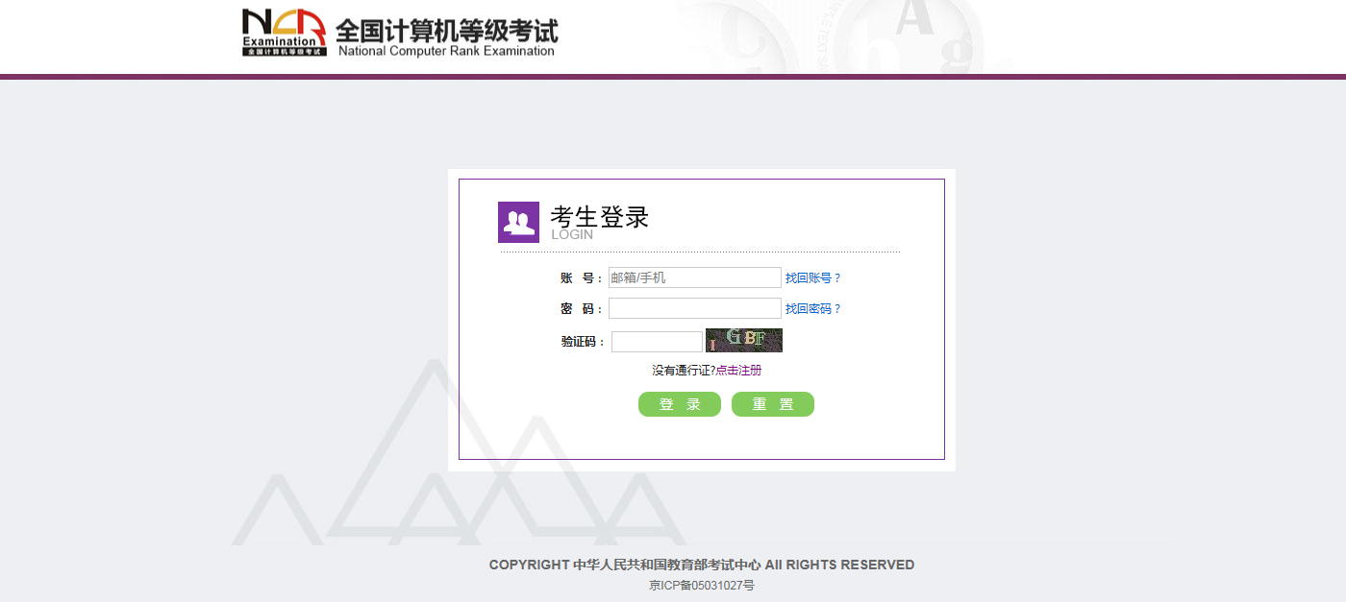

**若考生已有账号（英语四六级报名账号即可），则可直接登录，后续流程查看步骤“三、考生报名”，若考生没有账号，则需要先进行账号注册。**

## 注册账号

使用系统网上报名需要ETEST通行证账号。

考生可以通过系统入口进入登录页面，通过登录页面“点击注册”的链接跳转：

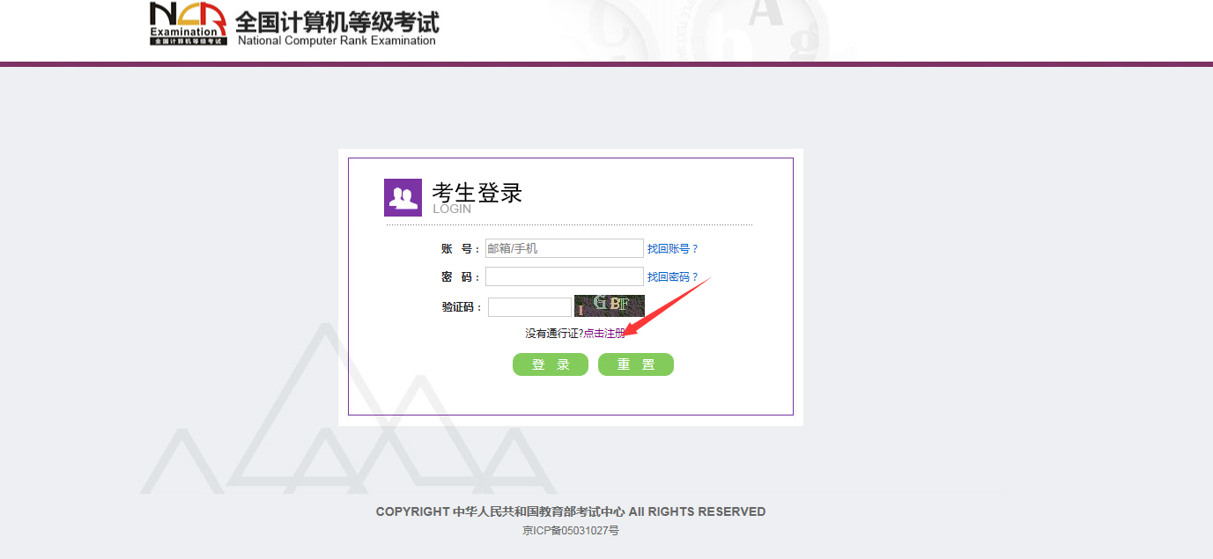

也可以直接访问通行证管理网站（https://passport.etest.net.cn）进行注册：

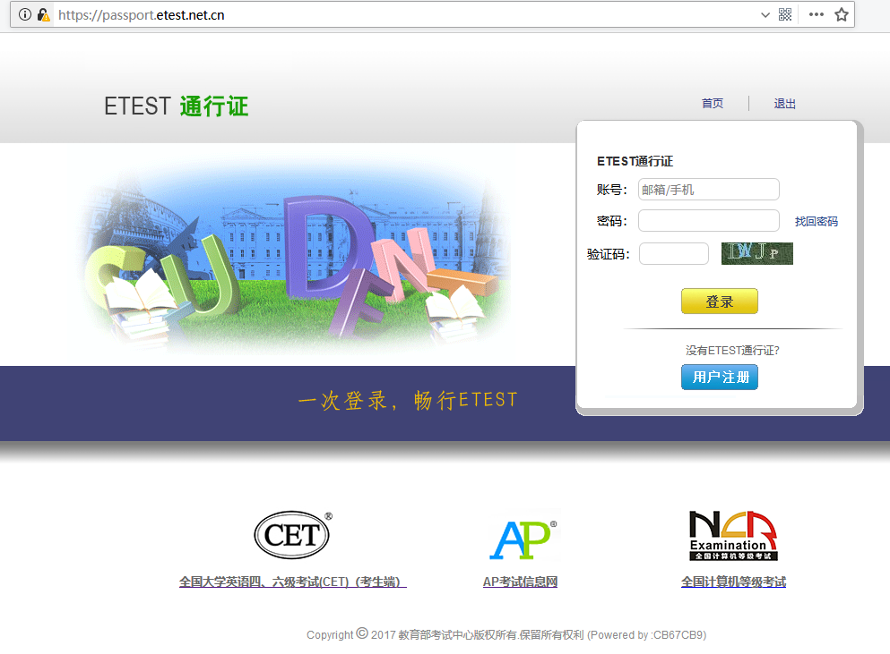

* 注册是在通行证管理网站进行的，不是NCRE的考务管理网站。注册完毕后，需要通过浏览器的后退功能或者地址栏输入地方的方式返回到NCRE报名入口。
* ETEST通行证账号在考试中心所有使用ETEST通行证的考务系统中通用，如果电子邮箱或手机已经在其他考试中注册过通行证，在NCRE考务系统中进行网上报名时无需再次注册。

1. 点击用户注册

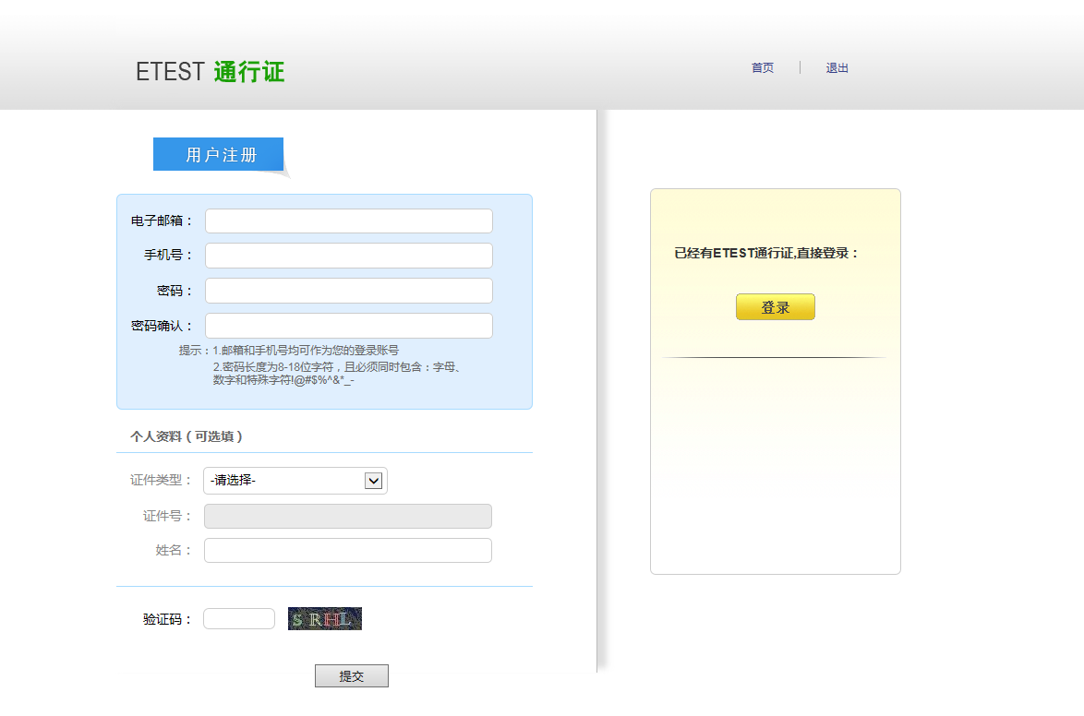

填写电子邮箱，手机号进行注册。注意：电子邮箱和手机号都是必填项，并且以后可用来找回密码。

## 考生报名

注册完毕后，考生可再访问统一的报名网址https://ncre-bm.neea.edu.cn，然后选择所要报名的省份入口进行报名。

1、填写考生注册的账号和密码进行登录

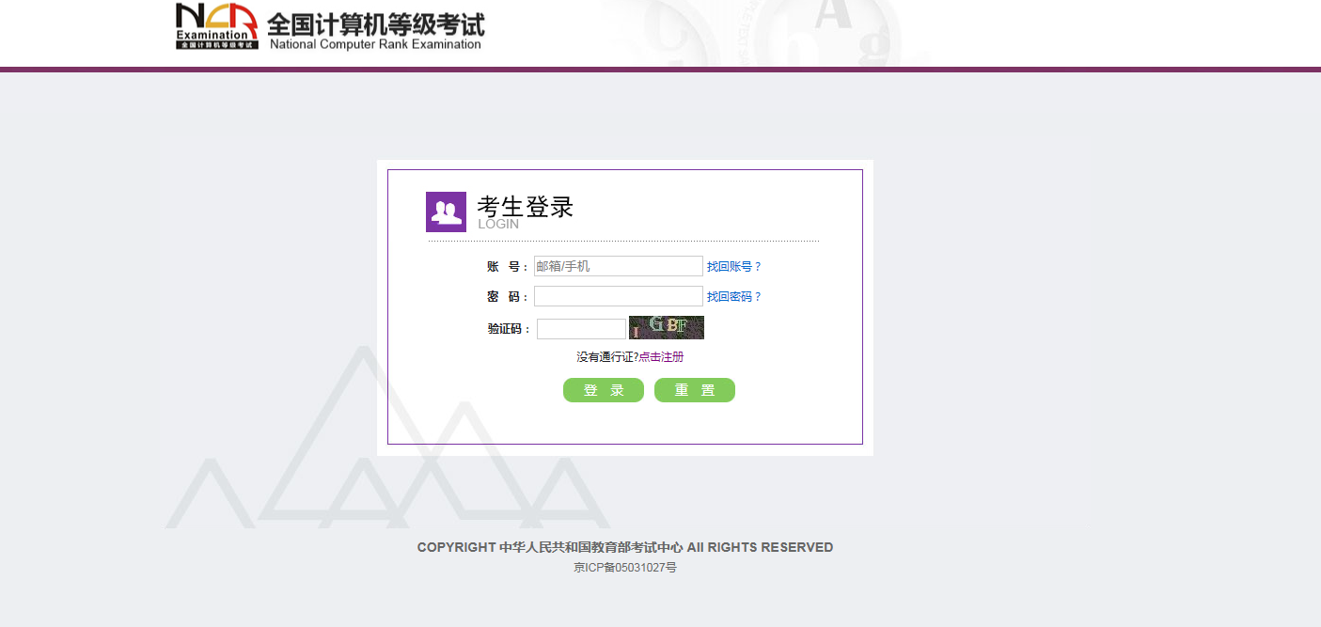

2、登录成功后跳转到NCRE考试报名系统首页，点击开始报名，请认真填报报名信息，如果信息填报错误，自行负责。

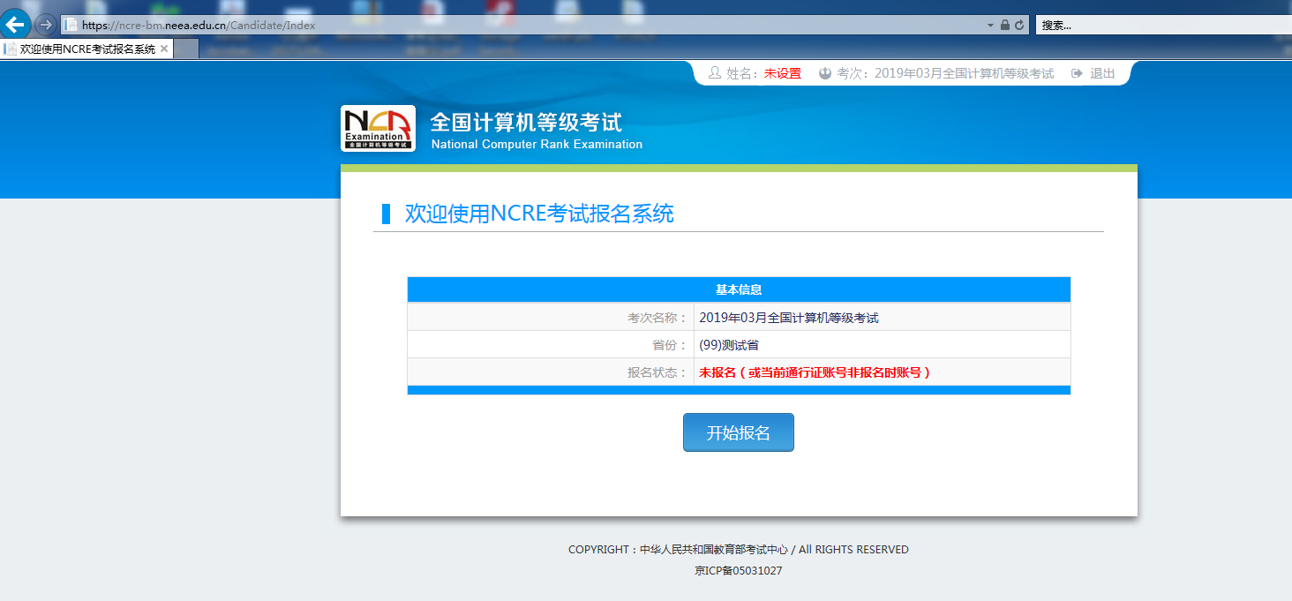

3、勾选接受报名协议

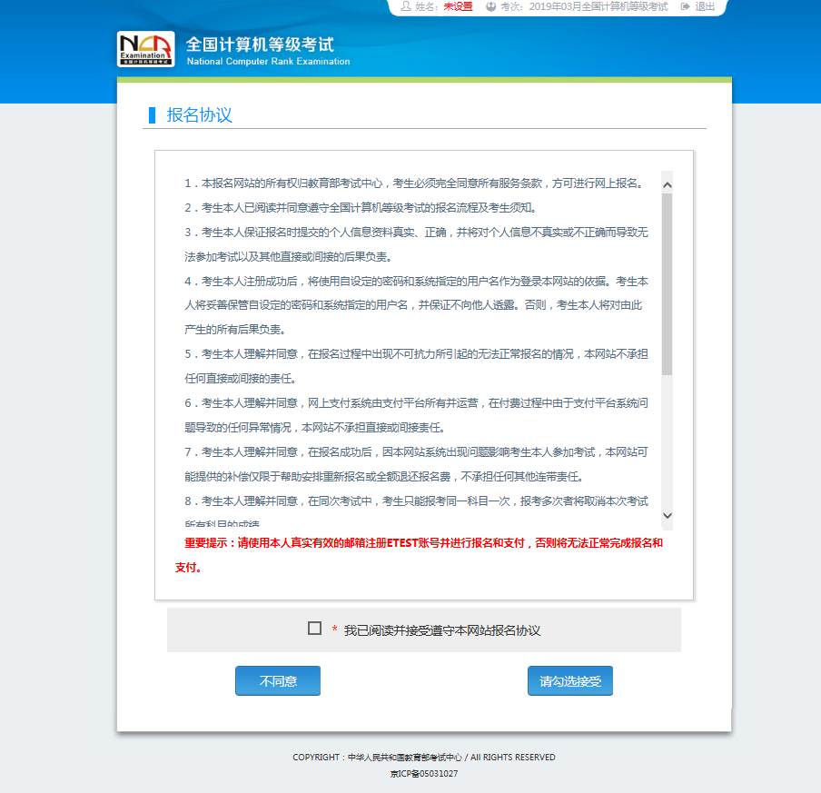

4、填写考生证件信息（证件类型和证件号码）

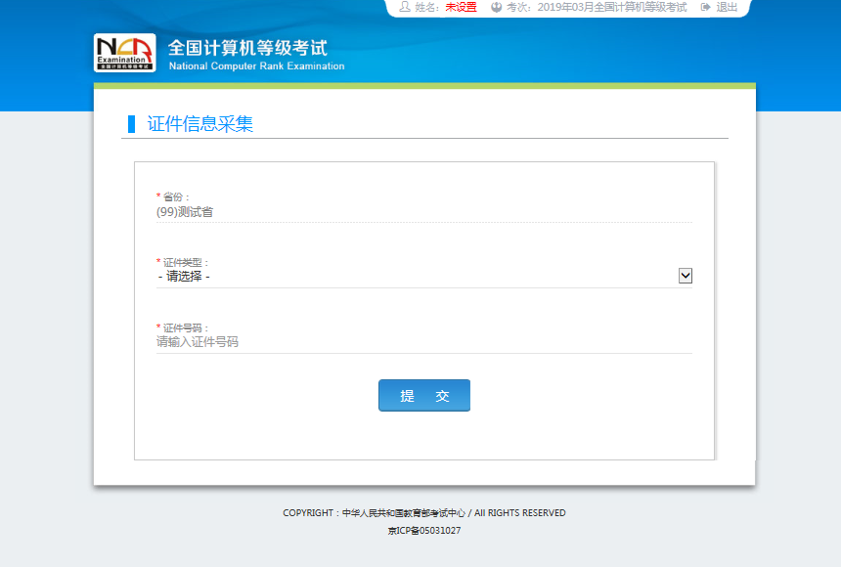

5、进入报名报考信息采集页面

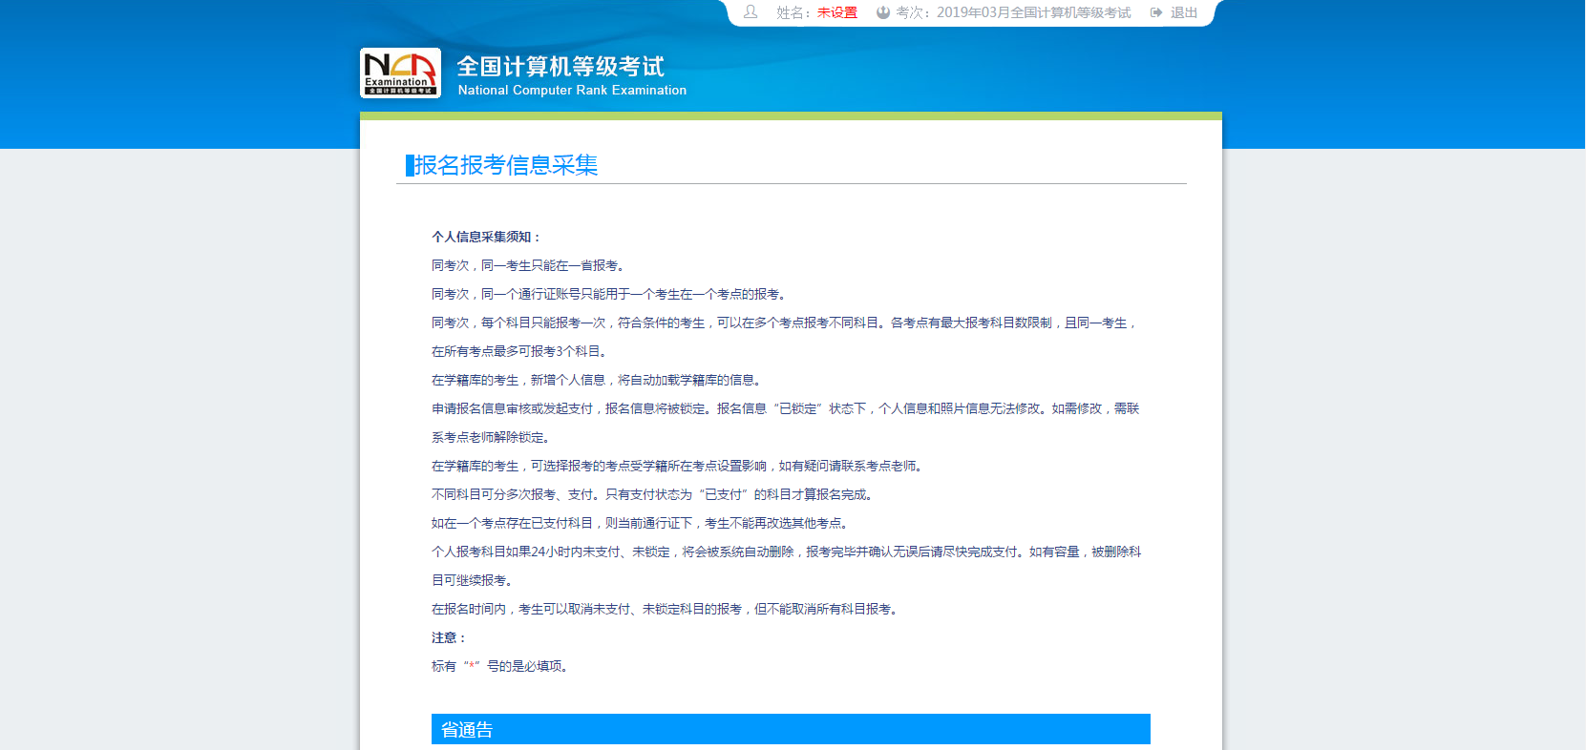

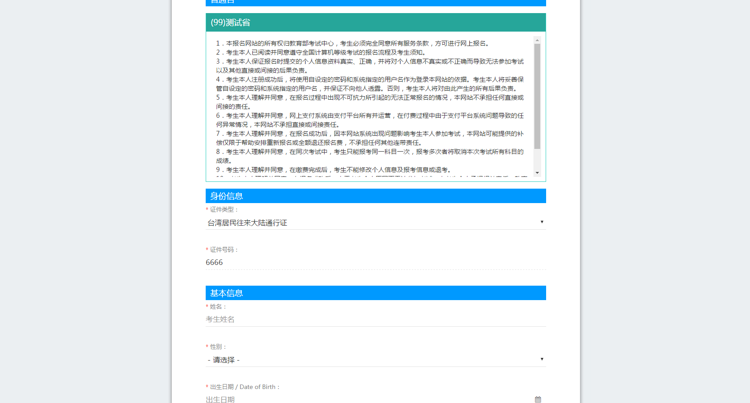

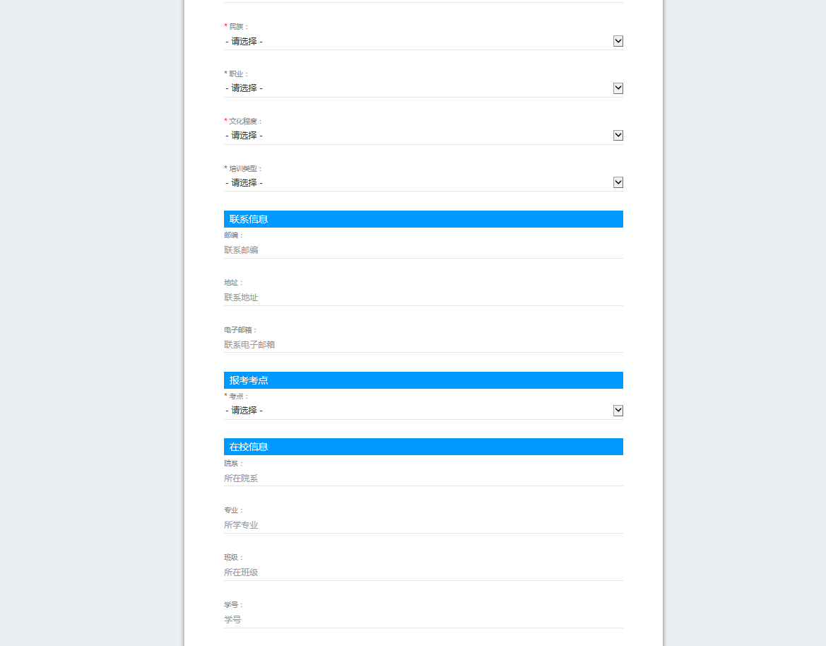

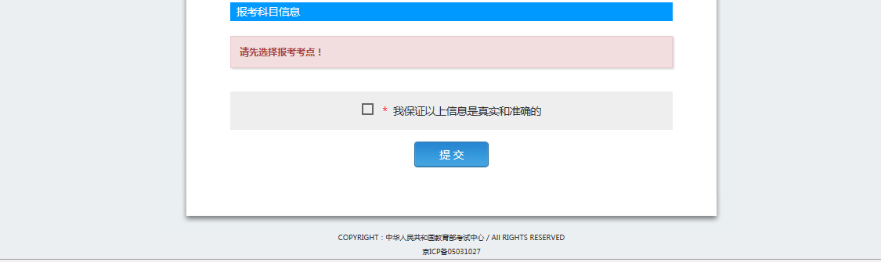

注意：该页面标记为红色*的都为必填项，**报考考点必须选择南京医科大学康达学院**，否者无法在校参加本次考试。

6、进入照片信息采集页面（照片必须是符合规定的证件照，如果胡乱上传，后果自行负责）

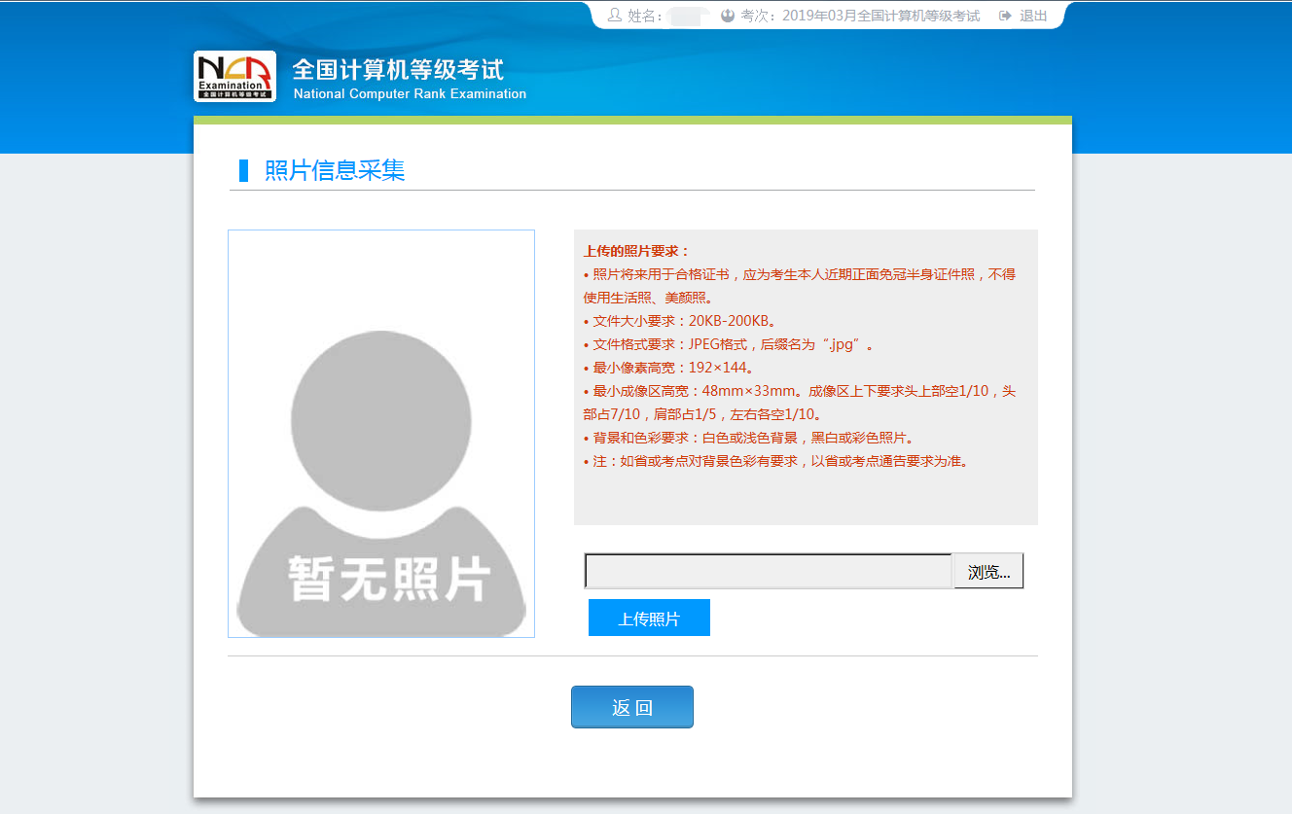

7、选择报考科目，本考点只开放两个科目考试：一级MS office（考试代码：15）和二级MS office（考试代码：65）。

8、进入报名信息页面，并**认真核对填报信息，确保没有任何错误，再缴费。**

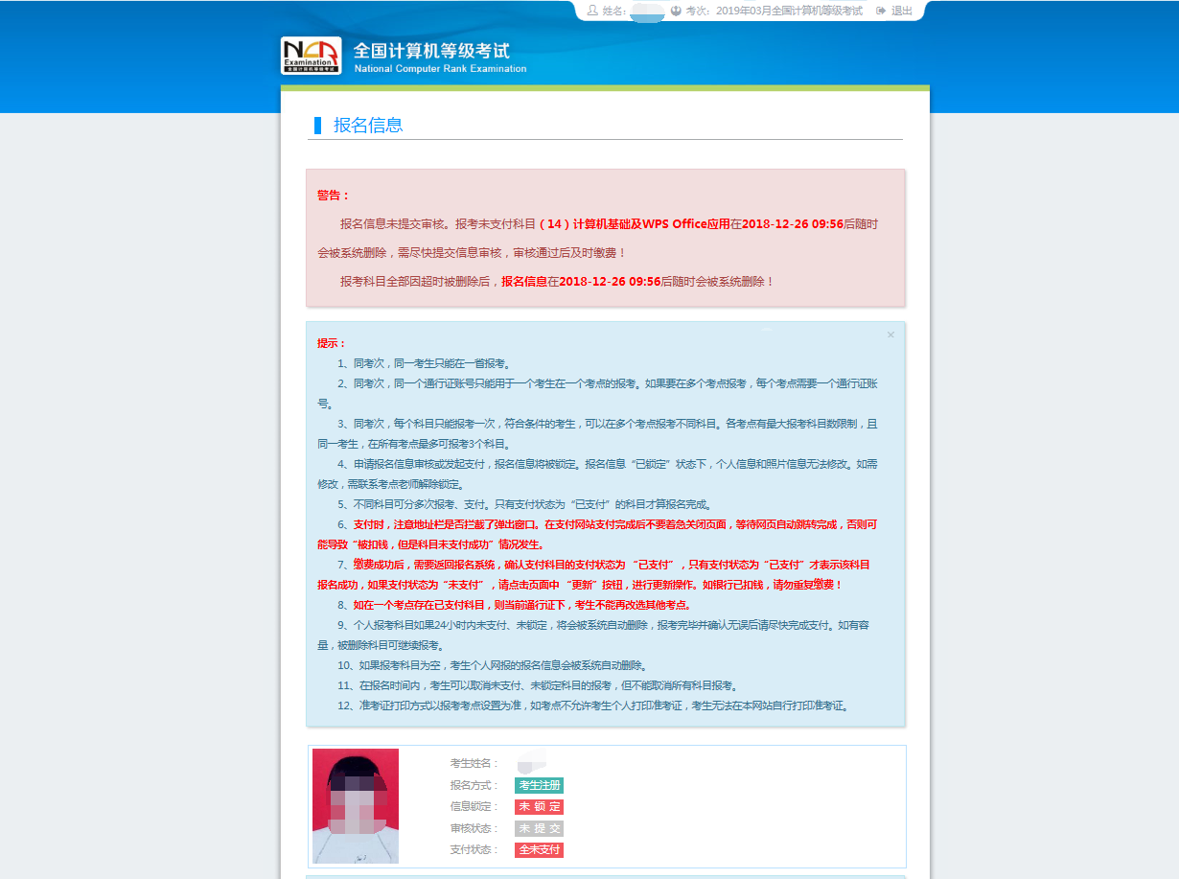

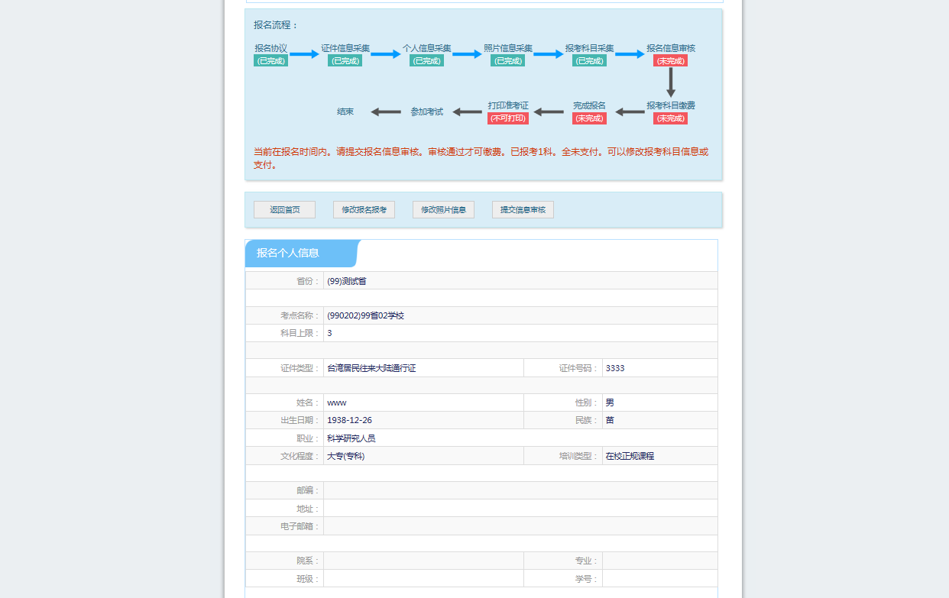

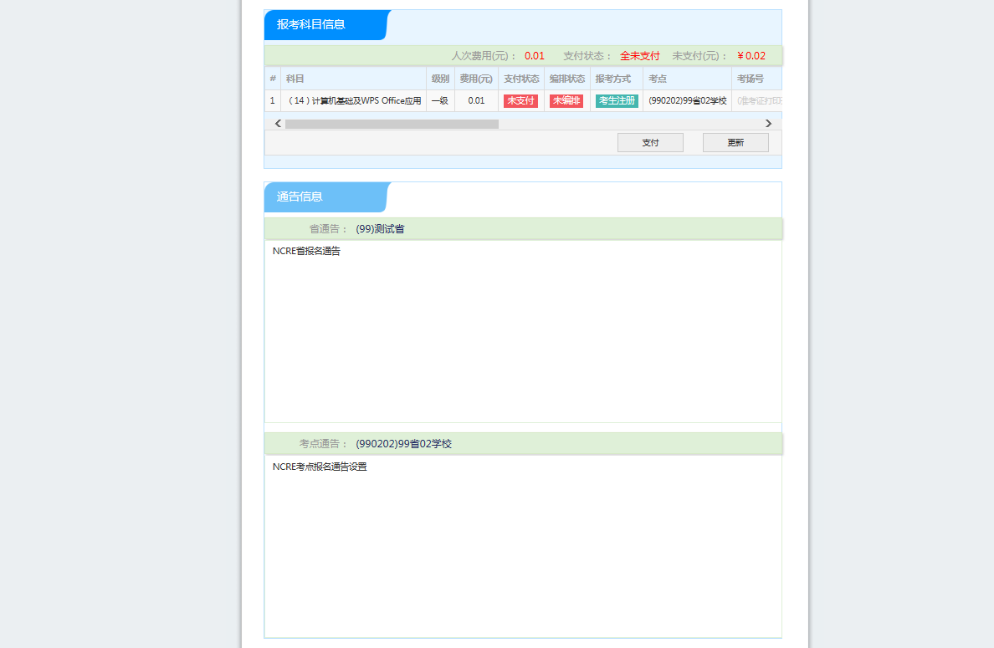

**特别注意：如果信息错误，可以遵循以下步骤：**

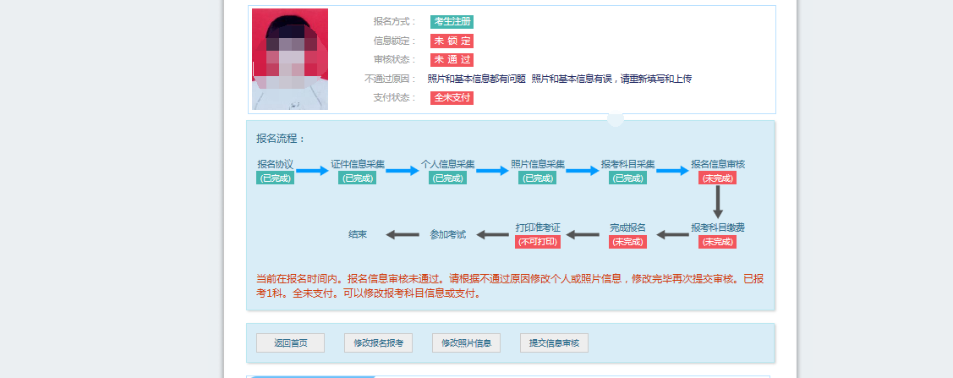

1. 考生可通过进入修改报名信息页面去修改个人基本信息

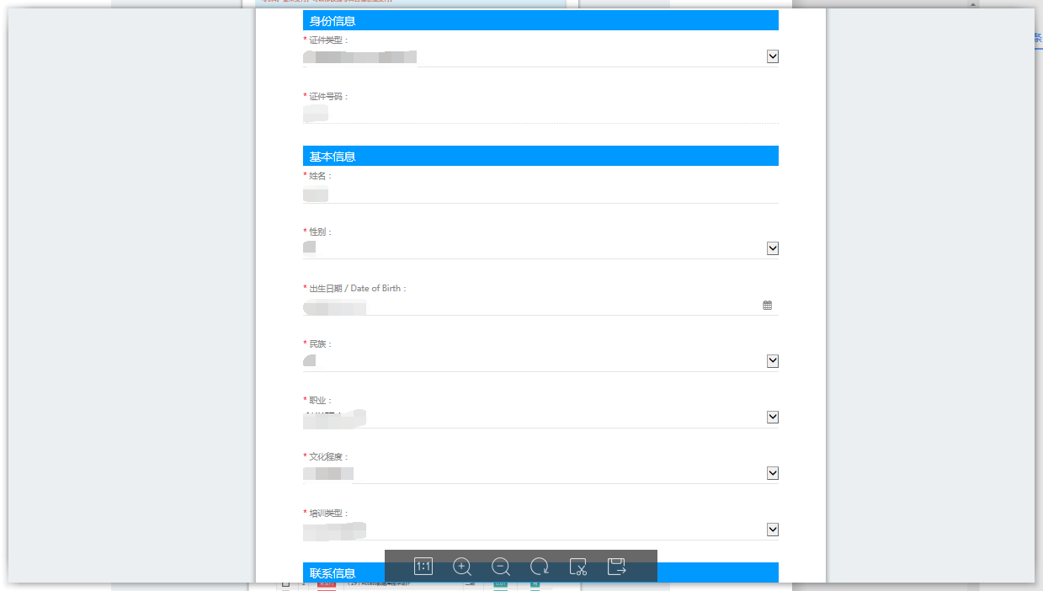

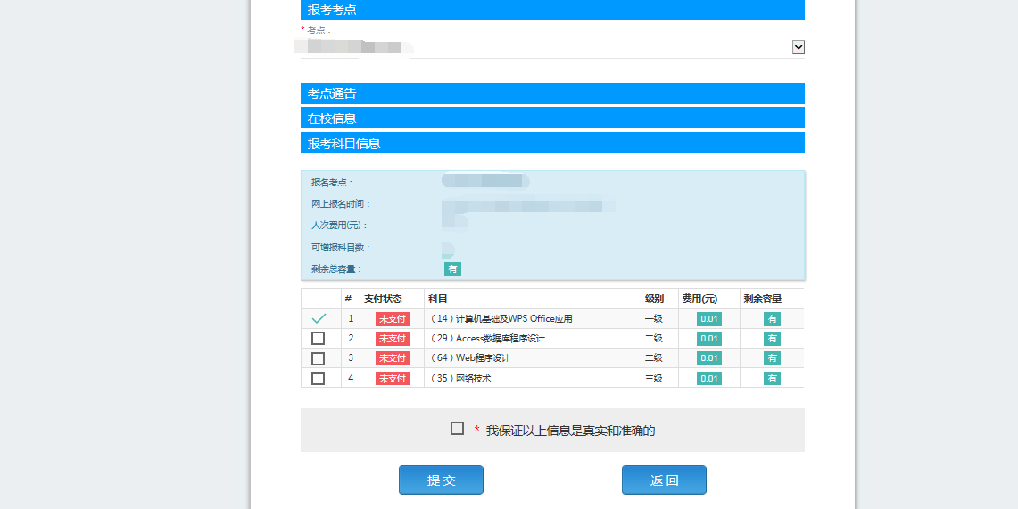

1. 考生课通过进入修改照片信息页面去修改照片信息

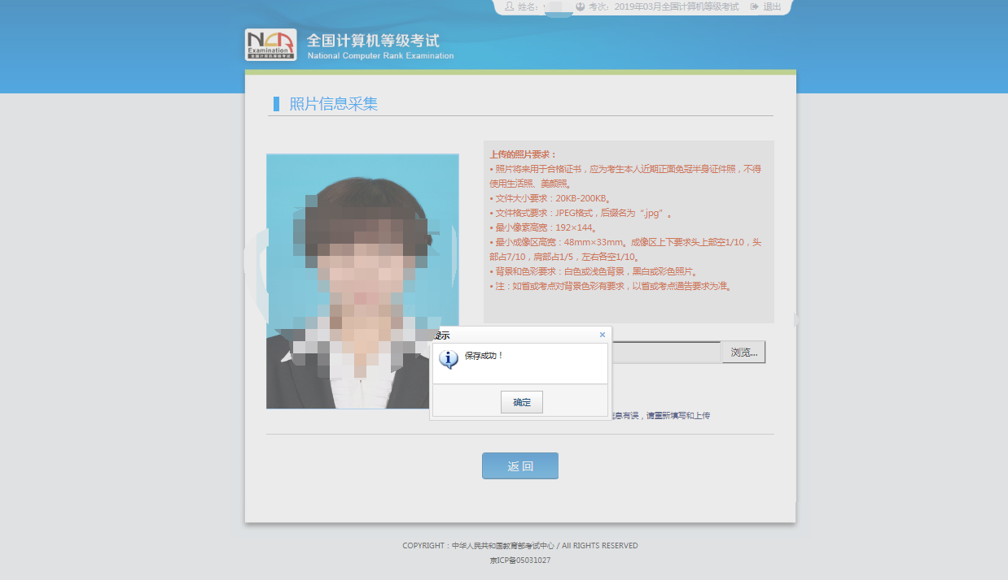

9考生支付

点击“支付”按钮，

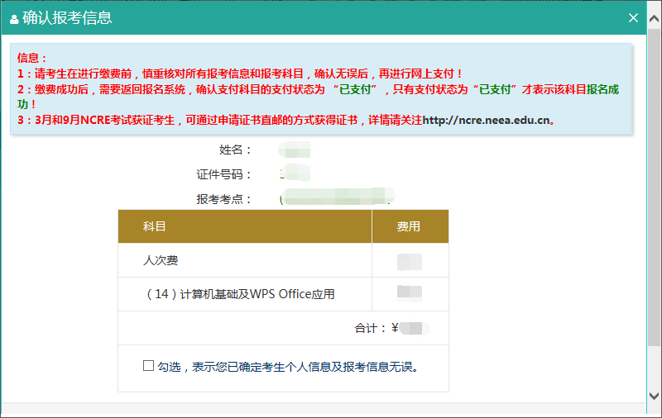

确认报考信息，勾选确认个人信息及报考信息无误，**支付完毕后，全部信息无法再修改。**

。

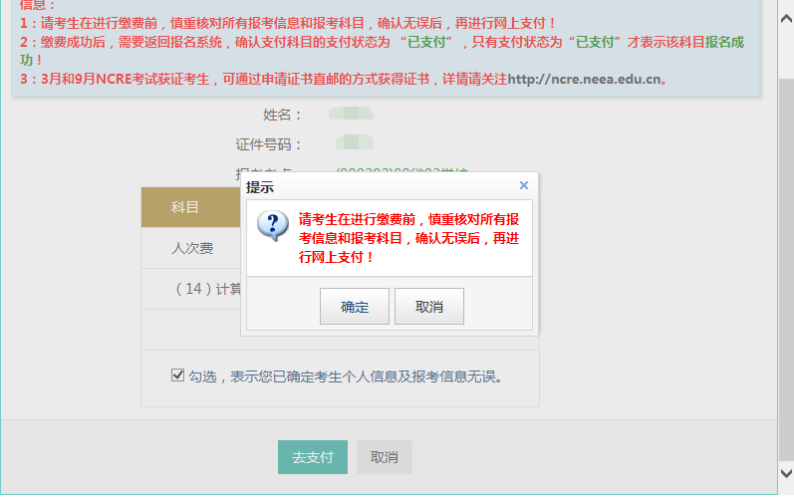

点击“确定”按钮：

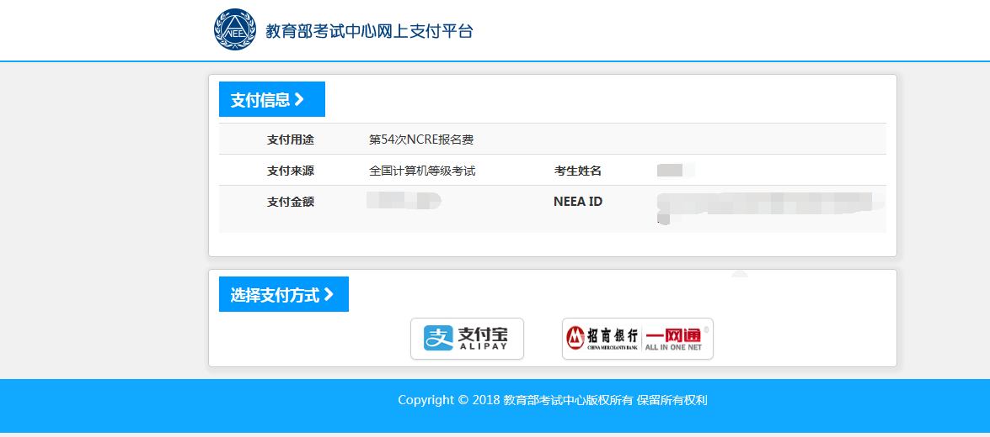

选择支付方式进行支付即可。